EN SESIÓN DEL OCAD, SE APROBARON PROYECTOS PARA FORTALECER LA CAPACIDAD DE ATENCIÓN EN DESASTRES
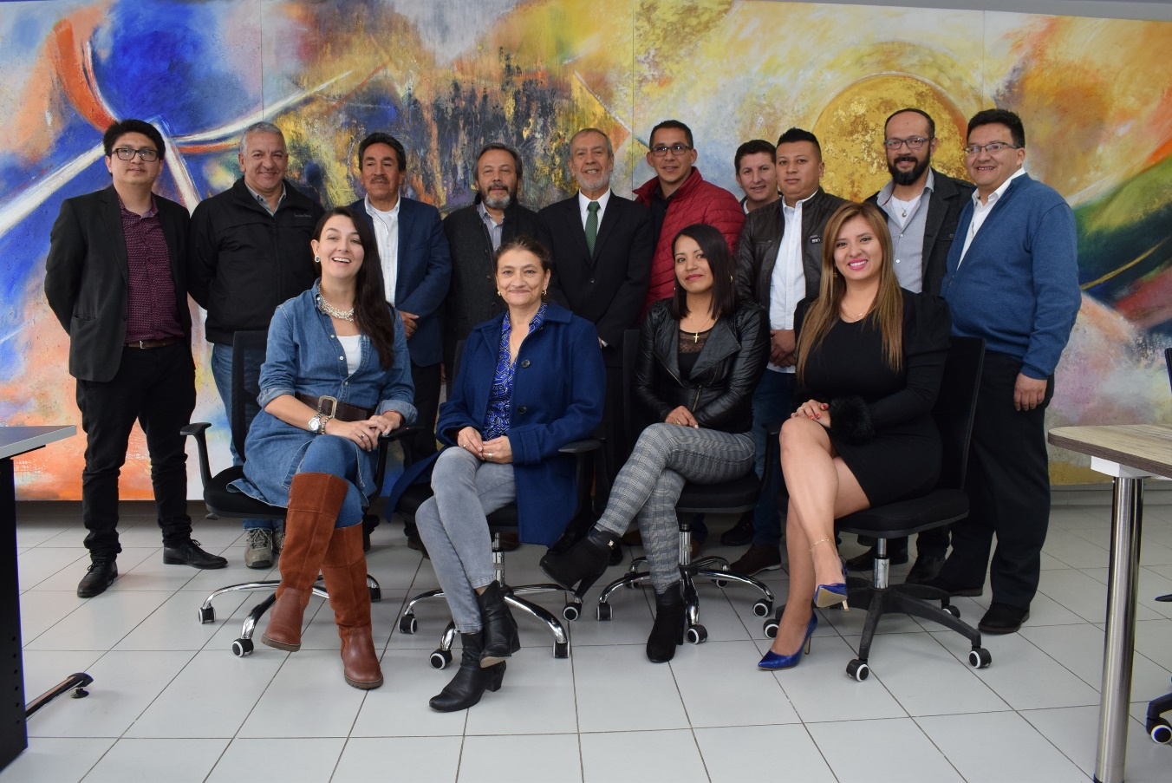
Durante sesión del Órgano Colegiado de Administración y Decisión –OCAD municipal, cuya secretaría técnica fue asumida por la Secretaría de Planeación, se aprobó dos proyectos para la capital de Nariño, el primero relacionado con la elaboración de los estudios detallados de riesgo por lahares en la microcuenca del río Pasto, entre el hospital infantil y el sector Torobajo, y el segundo; referente a la elaboración de estudios de amenaza, vulnerabilidad y riesgos por remoción en masa, inundaciones y avenidas torrenciales.
Las iniciativas aprobadas que buscan fortalecer y ampliar el conocimiento por parte de las entidades municipales y comunidad en general sobre estas dos temáticas, tienen un valor de alrededor de 6 mil millones de pesos, beneficiando a 460.368 habitantes del municipio.
El alcalde Pedro Vicente Obando Ordóñez, dio a conocer que estos estudios objetivos y prácticos tienen una importancia única para la capital de Nariño, reconociendo que se encuentra ubicada en las faldas de un volcán activo. “La intención es mitigar las consecuencias que se pudiesen generar ante un eventual episodio eruptivo del volcán Galeras”, aseguró el mandatario local, quien agregó que posterior a esta aprobación, se iniciarán los procesos licitatorios y contractuales. “Se ha sugerido que la Unidad Nacional para la Gestión del Riesgo de Desastres -UNGRD, sea la encargada de la ejecución, con la interventoría por parte del municipio”.
Alberto Cardona López, funcionario del Departamento Nacional de Planeación y suplente de la delegada nacional del DNP, destacó el interés del municipio de Pasto, en promover estas iniciativas enfocadas a la prevención. “Entiendo que todos los pastusos tienen una visión muy cercana del volcán, pero la vulnerabilidad es alta y los riesgos están claros; por esa razón es necesario, impulsar todas las acciones de mitigación y adaptación que se consideren necesarias”, subrayó.
Somos constructores paz

NIÑOS ENTRE LOS 8 Y 14 AÑOS PARTICIPARON DE LA ESTRATEGIA DEPORTIVA ‘’MÉTELE UN GOL AL TRABAJO INFANTIL’’

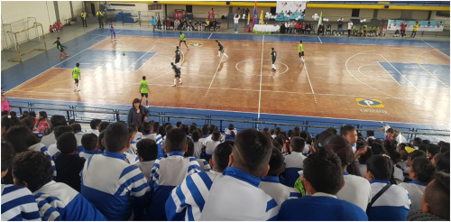
La Alcaldía de Pasto a través de la Secretaría de Bienestar Social y el programa educado y protegido en articulación con el Instituto Colombiano de Bienestar Familiar ICBF, Policía Metropolitana, Secretaría de Educación, Secretaria de Gobierno y Dirección de Espacio Público realizó el campeonato relámpago enmarcado dentro de la estrategia deportiva ‘Métele un gol al trabajo infantil’.
Este campeonato contó con la participación de niños entre los 8 y 14 años de la fundación PROINCO, Potrerillo, Loma del Carmen y plazas de mercado. Esta estrategia busca que a través del deporte niños de sectores vulnerables y en riesgo de trabajo infantil encuentren espacios lúdicos para mitigar esta problemática.
El subsecretario de asistencia y promoción social Álvaro Zarama destacó los esfuerzos de la Administración Municipal para que los niños no sean explotados económicamente “Pasto tuvo una reducción significativa en las estadísticas del DANE respecto al trabajo infantil lo que refleja toda la labor que se ha venido realizando con el comité de erradicación de trabajo infantil. Este campeonato es solo una de las 10 actividades que se realizan dentro de esta estrategia”, indicó.
Por su parte Luis Carlos España director regional del ICBF señaló que seguirán trabajando articuladamente para garantizar el bienestar de los niños, niñas y jóvenes del municipio.
Al finalizar este torneo, el equipo de la Fundación Proinco se proclamaron campeones del certamen de fútbol sala, que se llevó a cabo en las instalaciones del Coliseo Sergio Antonio Ruano. Entidades como EMAS, CEDENAR Y SEPAL se vincularon a esta actividad con la donación de uniformes y trofeos.
Información: Subsecretario de Promoción y Asistencia Social, Álvaro Zarama. Celular 3165774170
Somos constructores paz
ALCALDÍA DE PASTO SE UNIÓ A LA JORNADA DE SERVICIOS DE EMPLEABILIDAD PARA BENEFICIARIOS DEL PROGRAMA JÓVENES EN ACCIÓN
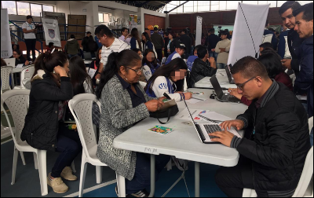

En las instalaciones de la Universidad de Nariño se llevó a cabo la jornada de servicios de empleabilidad del programa Jóvenes en Acción, en donde los beneficiarios pudieron conocer las diferentes ofertas que se tiene en el municipio de Pasto, además de conocer y resolver sus dudas acerca de esta iniciativa.
Durante esta jornada se realizó el foro sobre los retos para el mercado laboral en el departamento de Nariño que contó con la participación del director regional de Prosperidad Social José Jaime Rosales, quien destacó la respuesta de los jóvenes a este proceso se lleva a cabo en el territorio. “Esta Semana de la Inclusión ha sido muy exitosa para todo el país, especialmente en nuestra región donde contamos con aliados importantes para ejecutar las diferentes iniciativas que se desarrollan en la capital de Nariño”, expresó el funcionario.
Las ofertas que los participantes pudieron conocer se encuentras dentro del campo de la industria agrícola, agroindustrial y alimentaria. De este piloto que se realizó en Pasto se analizarán las posibilidades de continuar incrementando el mercado laboral para los jóvenes del municipio. “Pese a que Nariño es uno de los departamentos con alto índice de desempleo en jóvenes, creemos que estas iniciativas pueden contribuir al cierre de brechas, dando más oportunidades a la juventud”, indicó Rosales.
Para asistentes a este evento, la Jornada de Servicios de Empleabilidad, se constituyó en una herramienta que permite que los jóvenes conozcan las oportunidades que tienen para comenzar su vida laboral. “Es importante que se permita que los estudiantes tengan acceso a las posibilidades de empleo y estas actividades se convierten en las guías para saber qué hacer y a dónde ir cuando terminemos nuestras carreras profesionales”, sostuvo Javier López Eraso.
El secretario de Bienestar Social Arley Darío Bastidas indicó que desde la Alcaldía de Pasto se viene fomentando un ecosistema del emprendimiento, para que los jóvenes tengan un mayor número de oportunidades laborales. “Desde nuestro gobierno hemos impulsado diferentes estrategias mediante convocatorias cerradas, dándole mayores posibilidades a la juventud. Continuaremos haciendo estos esfuerzos en acciones concretas para mejorar el ecosistema de emprendimiento en el municipio”, agregó el funcionario.
Información: Secretario de Bienestar Social, Arley Darío Bastidas Bilbao. Celular: 3188342107
Somos constructores paz

SECRETARÍA DE CULTURA REALIZARÁ EL II FESTIVAL ESTUDIANTIL DE TEATRO DEL MUNICIPIO DE PASTO DEL 11 AL 15 DE NOVIEMBRE
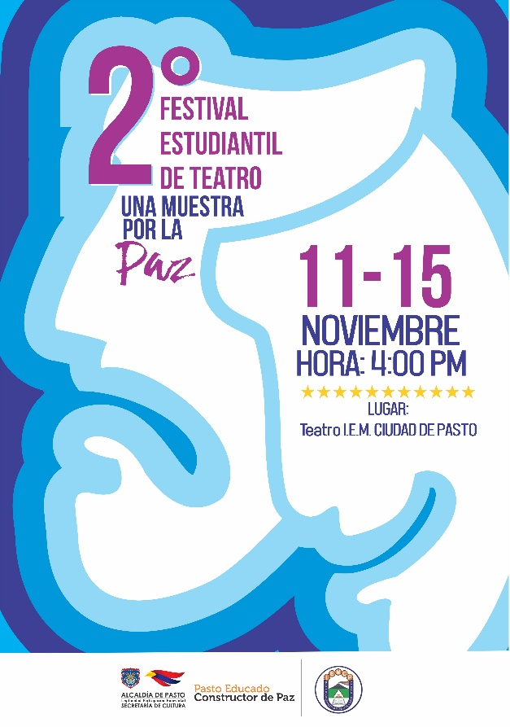
La Alcaldía de Pasto, a través de la Secretaría de Cultura, invita a la ciudadanía y a la comunidad educativa y estudiantil del municipio de Pasto, a participar en el II Festival Estudiantil de Teatro, que se desarrollará de 11 al 15 de noviembre, con el propósito de estimular la práctica de las artes escénicas en instituciones educativas municipales, como una herramienta de formación humanista tanto del joven estudiante, como del docente.
Entre las instituciones participantes se encuentran las IEM Ciudad de Pasto, Pedagógico, María De Nazareth, Normal Superior, Delfín Insuasty INEM, Heraldo Romero y Luis Eduardo Mora Osejo, quienes, de la mano de estudiantes, docentes y familiares, se reunirán entornó a las expresiones artísticas teatrales de jóvenes y adolescentes.
La Alcaldía de Pasto, pretende institucionalizar el festival estudiantil de teatro, por medio de la vinculación de toda la comunidad educativa, con el objetivo de establecer en el tiempo una escuela de formación de públicos para el teatro, estimulando las capacidades teatrales de estudiantes y docentes a través del festival este anual.
Somos constructores paz

ADQUIERA PRODUCTOS DE LA CANASTA FAMILIAR EN LOS MERCADOS MÓVILES
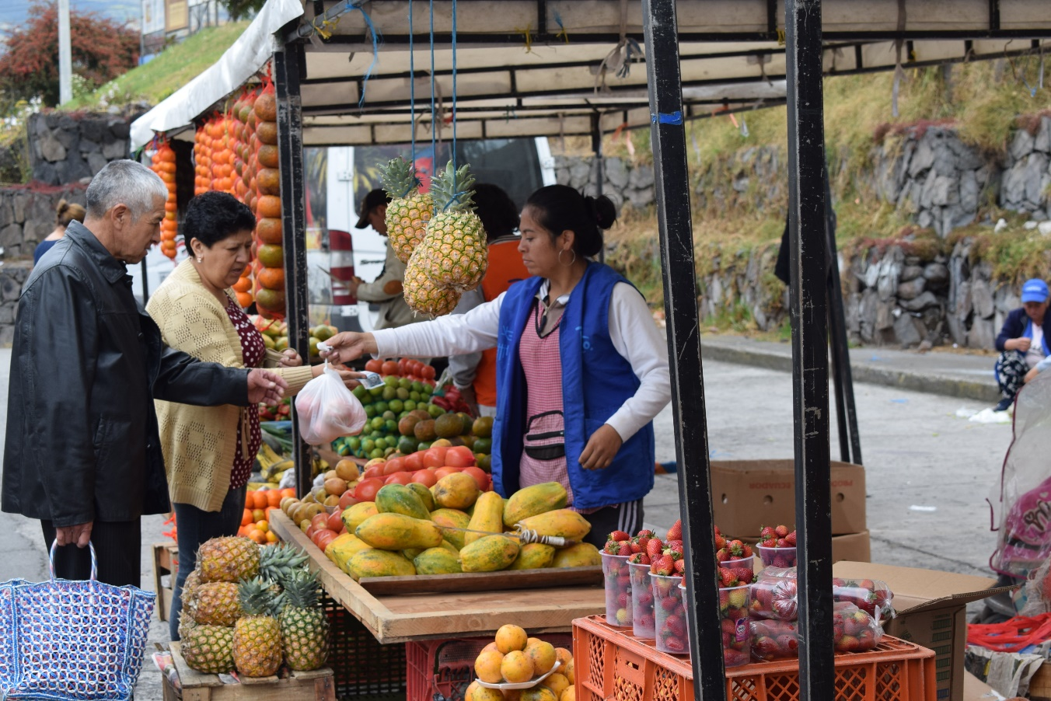
La Alcaldía de Pasto a través de la Dirección Administrativa de Espacio Público, informa a la ciudadanía que los mercados móviles, continúan ubicándose en diferentes barrios del municipio, ofreciendo semanalmente productos frescos y de calidad.
Los mercados móviles, son una de las alternativas de reubicación y reconversión laboral, que acoge a las personas que se dedicaban a trabajar con carretillas de tracción humana; quienes vienen capacitándose en manejo de residuos sólidos, atención al cliente y relaciones interpersonales.
Para los próximos días, los mercados móviles se ubicarán de 7:00 de la mañana a 4:00 de la tarde, en jornada continua en los siguientes sectores:
Sábado 19 y 26 de octubre: Barrio Quintas de San Pedro
Lunes 21 y 28 de octubre: Barrio La Carolina
Martes 22 y 29 de octubre: Barrio Mercedario
Miércoles 23 y 30 de octubre: Barrio Tamasagra
Jueves 24 y 31 de octubre: Barrio Corazón de Jesús
Viernes 25 de octubre: Barrio Panorámico

Somos constructores paz
ALCALDÍA DE PASTO ABRE CONVOCATORIA A MUJERES DE PASTO PARA FORMAR PARTE DEL CONSEJO CIUDADANO DE MUJERES – CCMP PERIODO 2020-2023
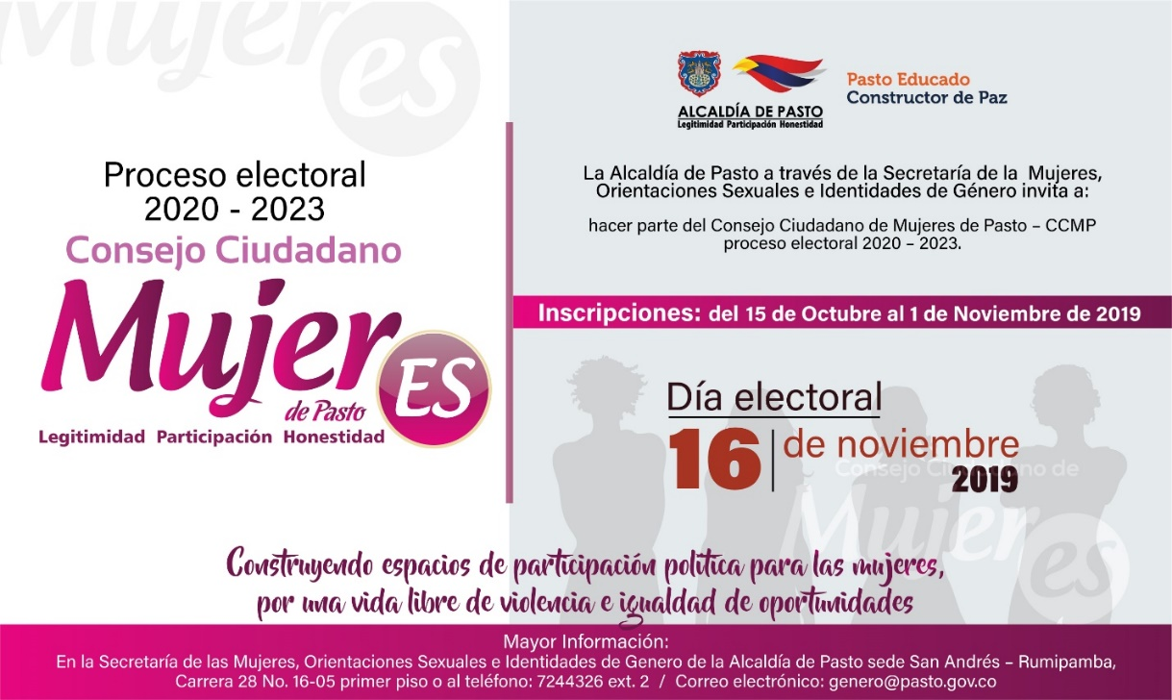
Bajo el lema ‘Construyendo Espacios de Participación Política para las Mujeres, por una Vida Libre de Violencia e Igualdad de Oportunidades’, la Alcaldía de Pasto a través de la Secretaría de las Mujeres, Orientaciones Sexuales e Identidades de Género, abre convocatoria para la conformación del Consejo Ciudadano de Mujeres de Pasto CCMP periodo 2020 – 2023.
La Secretaría de las Mujeres, Orientaciones Sexuales e Identidades de Género, como Secretaría Técnica del Consejo Ciudadano de Mujeres de Pasto se contempla como una instancia de participación política a través del Decreto No. 0349 del 4 de octubre de 2019 como mecanismo consultivo en materia de diseño, ejecución y control social de las políticas públicas municipales.
Sectores a convocar:
1. Una delegada por el sector de mujeres al Consejo Territorial de Planeación.
2. Una delegada de mujeres campesinas.
3. Una delegada de mujeres indígenas.
4. Una delegada de las madres comunitarias.
5. Una delegada de las Juntas Administradoras Locales.
6. Una delegada de Juntas de Acción Comunal.
7. Una delegada de las servidoras públicas de elección popular.
8. Una representante de las organizaciones de mujeres afrocolombianas.
9. Una mujer representante de las organizaciones estudiantiles o del movimiento estudiantil.
10. Una representante de organizaciones de mujeres microempresarias.
11. Una representante de las organizaciones que trabajen en economía del cuidado.
12. Una representante de las mujeres de organizaciones juveniles o delegada de la plataforma juvenil.
13. Una representante de las organizaciones de mujeres víctimas de conflicto armado – o una delegada de la mesa municipal de víctimas.
14. Una representante de las adjudicatarias de las Plazas de Mercado.
15. Una representante de las organizaciones de mujeres del sector LBT.
16. Una representante de las organizaciones de mujeres Trabajadoras Sexuales.
17. Una representante de las organizaciones de mujeres con capacidades diferentes.
18. Una representante de las mujeres del sector de trabajadoras informales.
19. Una representante de las organizaciones de mujeres recicladoras.
20. Una representante de las organizaciones de mujeres adultas mayores (En proceso de envejecimiento y vejez).
21. Una representante de mujeres excombatientes.
22. Una representante de mujeres artesanas.
23. Una representante de organizaciones ambientalistas.
24. Una representante de organizaciones, clubes y/o instancias deportivas.
25. Una representante de mujeres artistas.
26. Una representante de Veedurías ciudadanas.
27. Una representante de Mujeres migrantes.
Los documentos y el proceso de inscripción deben ser entregados en las instalaciones de la Secretaría de las Mujeres, Orientaciones Sexuales e Identidades de Género de la Alcaldía de Pasto, carrera 28 # 10-05 San Andrés – Rumipamba e inicia desde el martes 15 de octubre hasta el primero de noviembre de 2019, en el horario de 8:00 de la mañana a 12:00 del mediodía y de 2:00 a 6:00 de la tarde.
Requisitos:
a) Fotocopia de cédula de ciudadanía
b) Formato de inscripción con fotografía fondo blanco 3X4, el cual deberá ser solicitada en la Secretaría de las Mujeres, Orientaciones Sexuales e Identidades de Genero.
c) Hoja de vida que certifique experiencia en trabajo comunitario con mujeres
d) Carta de intención avalada por el sector al cual va a representar
Las elecciones se realizarán el sábado 16 de noviembre de 2019, de 8:00 a.m. a 4:00 p.m. en la Alcaldía de Pasto sede San Andrés – Rumipamba.
Información: secretaria de las Mujeres e Identidades de Género, Ingrid Legarda. Celular: 3216473438
Somos constructores de paz

OFICINA DE COMUNICACIÓN SOCIAL
ALCALDÍA DE PASTO

